Лабораторная работа №13

Операционные системы

Касымова Эллина

Содержание

# 1 Цель работы

Приобрести простейшие навыки разработки, анализа, тестирования и отладки при- ложений в ОС типа UNIX/Linux на примере создания на языке программирования С калькулятора с простейшими функциями.

Цель данного шаблона — максимально упростить подготовку отчётов по лабораторным работам. Модифицируя данный шаблон, студенты смогут без труда подготовить отчёт по лабораторным работам, а также познакомиться с основными возможностями разметки Markdown.

# 2 Выполнение лабораторной работы

1. В домашнем каталоге создайте подкаталог ~/work/os/lab_prog. Создайте в нём файлы: calculate.h, calculate.c, main.c. Это будет примитивнейший калькулятор, способный складывать, вычитать, умножатьи делить, возводить число в степень, брать квадратный корень, вычислять sin, cos, tan. При запуске он будет запрашивать первое число, операцию, второе число. После этого программа выведет результат и остановится

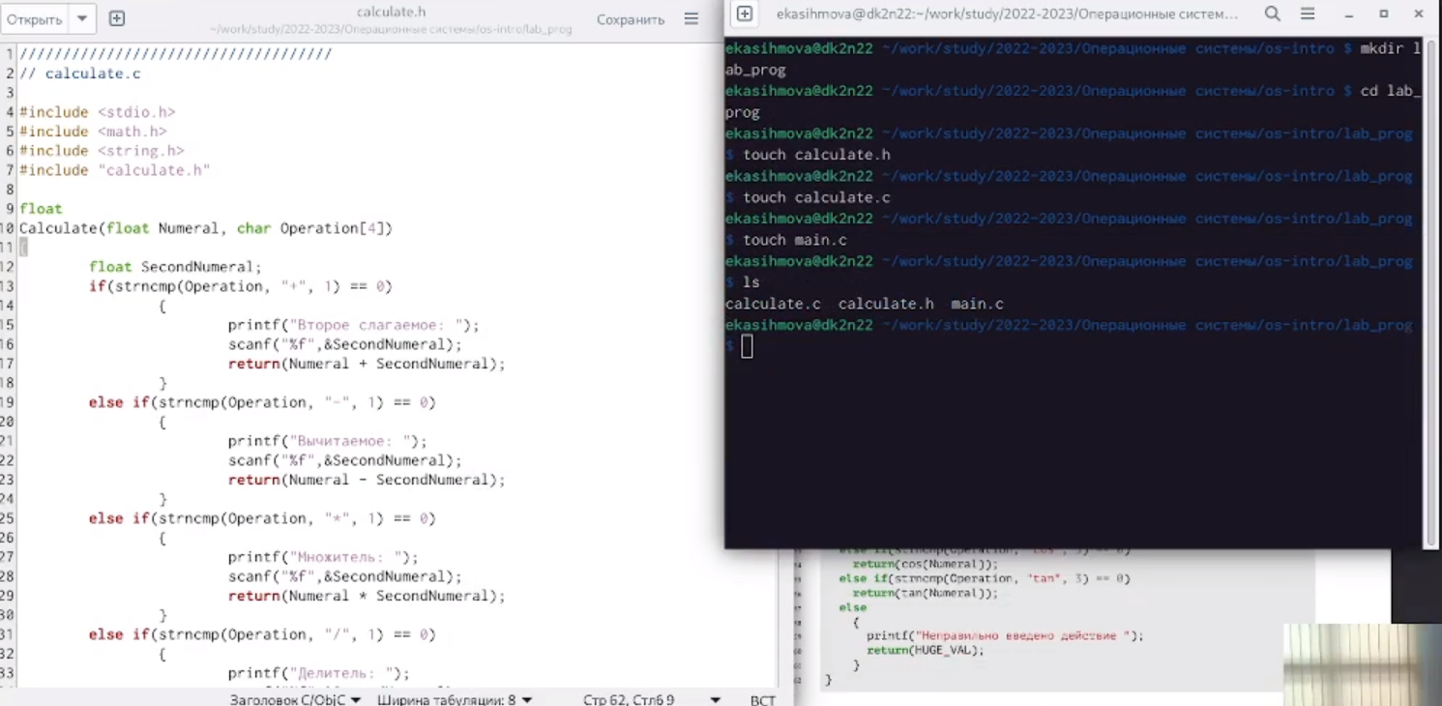

Название рисунка

1. Основной файл main.c, реализующий интерфейс пользователя к калькулятору:

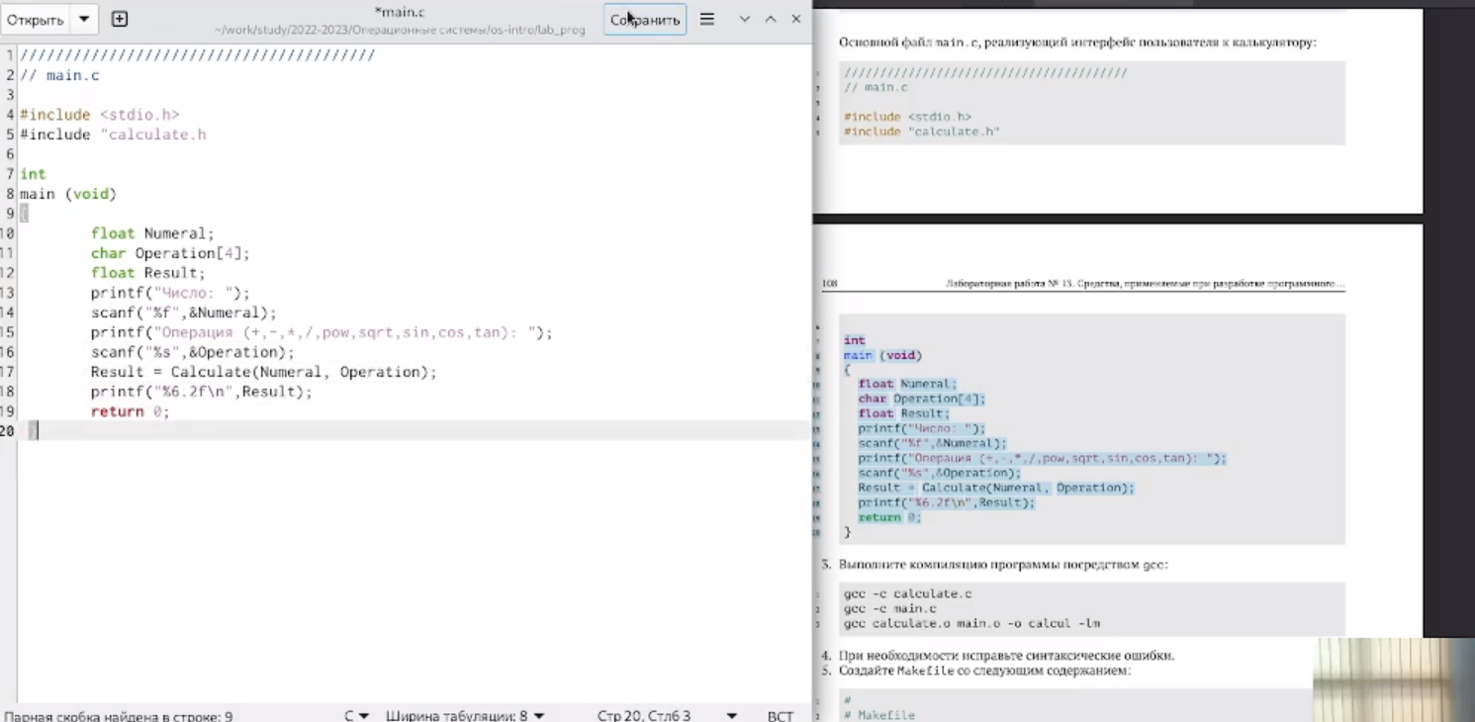

Название рисунка

1. Выполните компиляцию программы посредством gcc

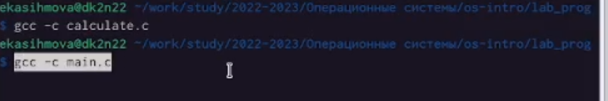

Название рисунка

1. Создайте Makefile со следующим содержанием

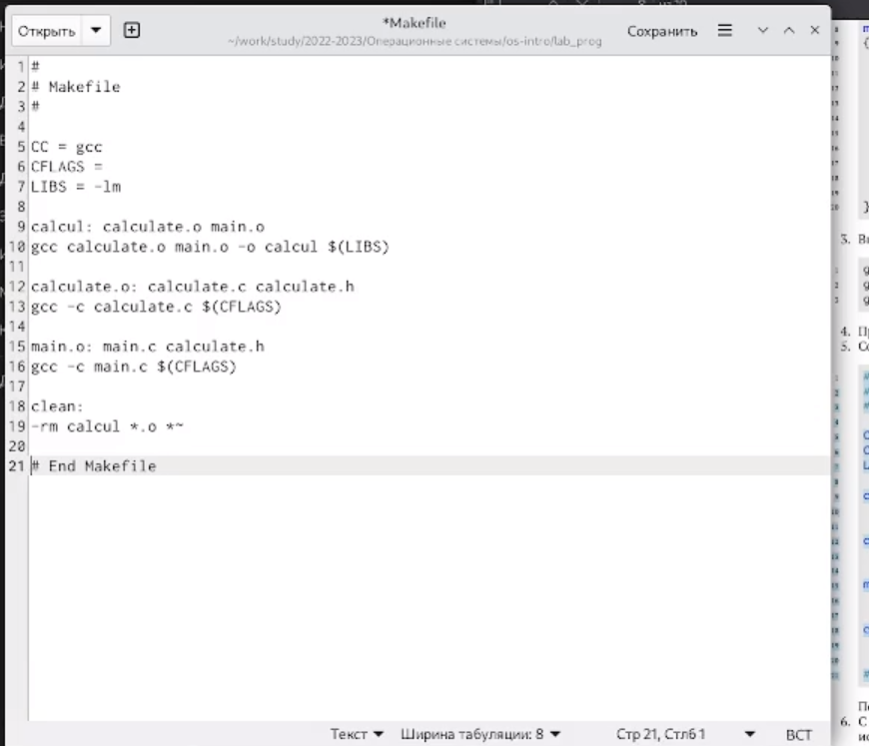

Название рисунка

1. Запустите отладчик GDB, загрузив в него программу для отладки

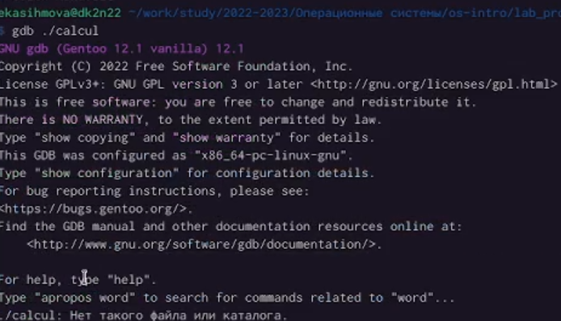

Название рисунка

1. С помощью утилиты splint попробуйте проанализировать коды файлов calculate.c и main.c.

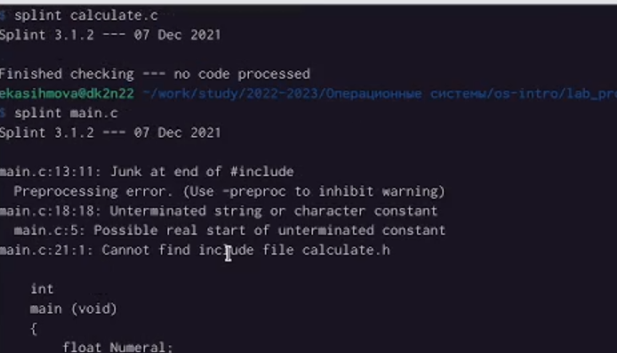

Название рисунка

# 3 Выводы

Проделав данную лабораторную работу мы приобрели навыки разработки, анализа, тестирования и отладки приложений в ОС типа UNIX/Linux на примере создания на языке программирования С калькулятора с простейшими функциями

# Список литературы